Об утверждении схемы пастбище оборотов на основании геоботанического обследования пастбищ на 2020-2021 годы
Постановление акимата Мартукского района Актюбинской области от 3 ноября 2020 года № 297. Зарегистрировано Департаментом юстиции Актюбинской области 5 ноября 2020 года № 7584
В соответствии со статьей 31 Закона Республики Казахстан от 23 января 2001 года "О местном государственном управлении и самоуправлении в Республике Казахстан", подпунктом 3) пункта 1 статьи 9 Закона Республики Казахстан от 20 февраля 2017 года "О пастбищах", акимат Мартукского района ПОСТАНОВЛЯЕТ:
1. Утвердить схему пастбищеоборотов на основании геоботанического обследования пастбищ на 2020-2021 годы по Мартукскому району согласно приложению к настоящему постановлению.
2. Государственному учреждению "Мартукский районный отдел земельных отношений" в установленном законодательством порядке обеспечить:
1) государственную регистрацию настоящего постановления в Департаменте юстиции Актюбинской области;
2) размещение настоящего постановления на интернет-ресурсе акимата Мартукского района, после его официального опубликования.
3. Контроль за исполнением настоящего постановления возложить на курирующего заместителя акима Мартукского района.
4. Настоящее постановление вводится в действие со дня его первого официального опубликования.
Аким Мартукского района | Е. Кенжеханұлы
Приложение к постановлению акимата Мартукского района от 3 ноября 2020 года № 297
Схема пастбищеоборотов на основании геоботанического обследования пастбищ на 2020-2021 годы
Годы | Загон 1 | Загон 2 | Загон 3 | Загон 4
2020 | весенне-летний сезон 1 | летний сезон 2 | осенний сезон 3 | отдыхающий загон
2021 | отдыхающий загон | весенне-летний сезон 1 | летний  сезон 2 | осенний  сезон 3
Примечание: 1, 2, 3, 4 - очередность использования загонов в году.

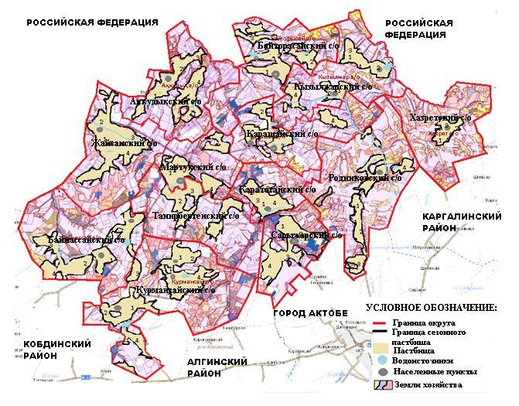

© 2012. РГП на ПХВ «Институт законодательства и правовой информации Республики Казахстан» Министерства юстиции Республики Казахстан

